Redressement monophasé 07/04/2002 André BONNET
La fonction " redressement " est la conversion de l'énergie électrique issue d'une source alternative vers une source continue.
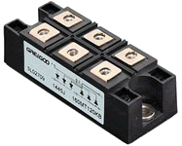
1- Redressement mono-alternance
Débit sur filtrage capacitif
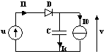
La source est une source de tension (u = Um sinwt) et la charge se comporte comme une source de courant I0.
Cette structure est très utilisée dans les alimentations de faible puissance (quelques watts). Le courant I0 correspond alors au courant appelé par un régulateur de tension.
Allure des signaux en supposant la diode idéale (tension de seuil négligée)
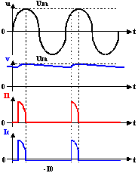
Observations
- Valeur moyenne de v, Um> <v> > Um/π
- Le courant dans la source sinusoïdale I1 comporte des impulsions de fortes amplitudes. Cette structure est donc inexploitable aux puissances élevées.
- La consommation d'énergie sur la source u se fait seulement au sommet des alternances. Les chutes de tension engendrées sur le réseau produisent donc une distorsion si les puissances mise en jeu sont fortes. Les normes européennes limitent l'utilisation de cette structure à 50 Watts au maximum par appareil.
- La valeur moyenne du courant I1 = I0
- Ordre de grandeur de l'ondulation Δ v ≈ (I0.2.π ) / (w.C)
- Courant i1 dans la phase de conduction : i1 = I0 + (C.w.Um).coswt
Débit sur filtrage inductif
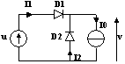
La source est une source de tension (u = Um sinwt) et la charge se comporte comme une source de courant I0 car elle intègre une inductance de forte valeur. La diode D2 est appelée diode de roue libre.
Allure des signaux en supposant les diodes idéales
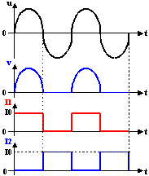
Observations
- Valeur moyenne de v, <v> = Um/π
- Le courant dans la source sinusoïdale I1 est carré et de valeur moyenne non nulle <i1>=I0
2- Redresseur en pont de Gräetz
Débit sur filtrage capacitif
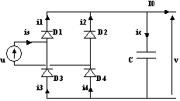
La source est une source de tension (u = Um sinwt) et la charge se comporte comme une source de courant I0.
Cette structure est très utilisée dans les alimentations de faible puissance (quelques watts). Le courant I0 correspond alors au courant appelé par un régulateur de tension.
Allure des signaux en supposant les diodes idéales
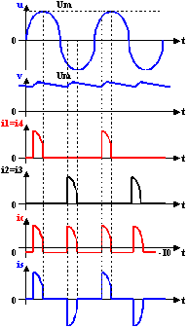
Observations
- Valeur moyenne de v, Um> <v> > 2Um/π
- Le courant dans la source sinusoïdale I1 comporte des impulsions de fortes amplitudes. Cette structure est donc inexploitable aux puissances élevées.
- La consommation d'énergie sur la source u se fait seulement au sommet des alternances. Les chutes de tension engendrées sur le réseau produisent donc une distorsion si les puissances mise en jeu sont fortes. Les normes européennes limitent l'utilisation de cette structure à 50Watts au maximum par appareil.
- La valeur moyenne du courant I1 = I0/2
- L'ondulation Δv ≈ (I0.π) / (w.C) est deux fois plus faible que dans le redresseur mono-alternance.
- Courant is dans la phase de conduction si u > 0 : is = I0 + (C.w.Um).coswt
Débit sur filtrage inductif
La source est une source de tension (u = Um sinwt) et la charge se comporte comme une source de courant I0 car elle intègre une inductance de forte valeur.
Allure des signaux en supposant les diodes idéales
Observations
- Valeur moyenne de v, <v> = 2.Um/π
- Le courant dans la source sinusoïdale I1 est carré et de valeur moyenne nulle. Le fonctionnement des transformateurs en amont ne sera pas perturbé comme avec le redresseur mono-alternance.
- Le premier terme sinusoïdal de la décomposition en série de Fourier de v(t) est d'une amplitude beaucoup plus faible que dans le redresseur mono-alternance. L'inductance de lissage à prévoir dans la charge sera donc beaucoup plus faible et donc moins coûteuse.

